EXERCÍCIOS DE ÓTICA 2º AZ E AM

01) A figura a seguir mostra dois espelhos posicionados, de forma que o ângulo formado entre eles mede 80º. O raio de luz que incide sobre o espelho 1 forma com ele um ângulo de 30º.

Nessas condições, o ângulo de reflexão que será formado no espelho 2 mede

Espelho 1
Espelho 2

A) 20º
B) 30º
C) 60º
D) 70º
E) 80º

02) Na figura dona Clemida está de pé atrás de sua irmã, dona Maroca.
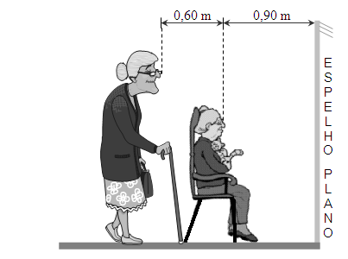
Disponível em: http://www.matematica.com.br/site/index.php?option=com_content&view=article&id=680:prova-da-ufsc-2011-discursiva&catid=113:provas-da-ufsc&Itemid=186. Acesso em 12 de mar 2013.

Considere que dona Clemida resolva andar para a esquerda, sempre de frente para o espelho, afastando-se de dona Maroca, com uma velocidade constante de 0,8 m/s parando 5 segundos depois.
A distância entre os olhos de dona Maroca e a imagem do rosto de dona Clemida antes e depois dos 5 segundos mede, respectivamente,

- 2,4 m e 6,4 m.
- 2,0 m e 4,0 m.
- 1,5 m e 5,5 m.
- 1,2 m e 6,0 m.
- 0,8 m e 4,5 m.

03) Para alguns povos da Antiguidade, os eclipses eram considerados sinais de tragédias e catástrofes. O fenômeno que sempre fascinou a humanidade pode ser explicado pela propagação retilínea da luz e as posições do Sol, da Terra e da Lua.
Analise a figura a seguir.

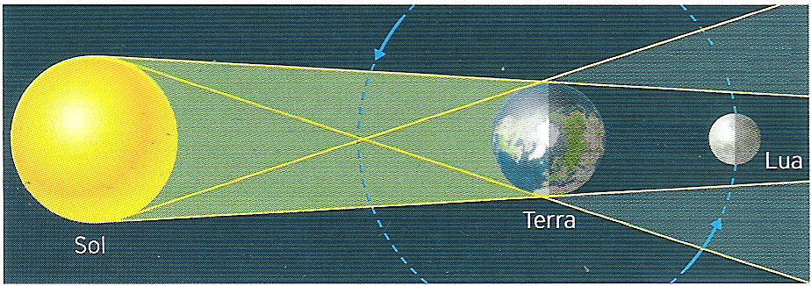

A figura representa um eclipse que pode ser explicado do ponto de vista da óptica pela

(A) interferência da luz.
(B) propagação retilínea da luz.
(B) polarização da luz.
(C) refração da luz.
(E) reflexão da luz.

